 | Diseño de arquitectura

Información General del Proyecto
* ID. Proyecto: | 001 | * Fecha: | 13/05/2026
* Nombre del Proyecto: | SIDEP
* Director de Proyecto: | Ignacio Pinares
* Preparado por: | Área informática

1. Introducción
- Objetivo del documento: El presente documento describe la arquitectura técnica del proyecto SIDEP, incluyendo sus componentes, tecnologías y la interacción entre módulos, con el fin de garantizar que el sistema sea escalable, mantenible y eficiente.
- Alcance del proyecto: SIDEP es un sistema diseñado para la gestión digital de emergencias y registro de partes, permitiendo a los usuarios registrar incidentes, consultar información y generar reportes. Su propósito es optimizar procesos, mejorar la organización de la información y facilitar la toma de decisiones.
- Tecnologías clave:
  - Frontend: Angular + TypeScript
  - Backend: Node.js + Express
  - Acceso a datos: Prisma ORM
  - Base de datos: PostgreSQL

2. Descripción General del Sistema
- Visión General: SIDEP es una aplicación web que permite la gestión, control y monitoreo de emergencias y reportes, proporcionando acceso en tiempo real a la información y mejorando la eficiencia operativa.
- Componentes Clave:
  - Frontend: Interfaz de usuario para interacción con el sistema
  - Backend: Lógica de negocio y gestión de datos.
  - Base de Datos: Almacenamiento de información.
  - Integraciones externas: Servicios de notificaciones

3. Arquitectura de Capas
- Capa de Presentación (Frontend):
  - Tecnologías: Angular + TypeScript.
  - Descripción: Proporciona una interfaz moderna y responsiva que permite a los usuarios interactuar con el sistema SIDEP de manera intuitiva.

- Capa de Negocio (Backend):
  - Tecnologías: Node.js + Express.
  - Descripción: Gestiona la lógica del sistema, incluyendo usuarios, emergencias, reportes y reglas del negocio.

- Capa de Acceso a Datos:
  - Tecnologías: Prisma ORM
  - Descripción: Permite interactuar con la base de datos mediante un enfoque tipado, seguro y eficiente.

- Capa de Datos:
  - Base de Datos: PostgreSQL.
  - Descripción: Almacena toda la información del sistema de forma estructurada y segura.

- Capa de Servicios:
  - Descripción: Incluye integraciones externas como notificaciones por correo.

4. Diseño de la Arquitectura
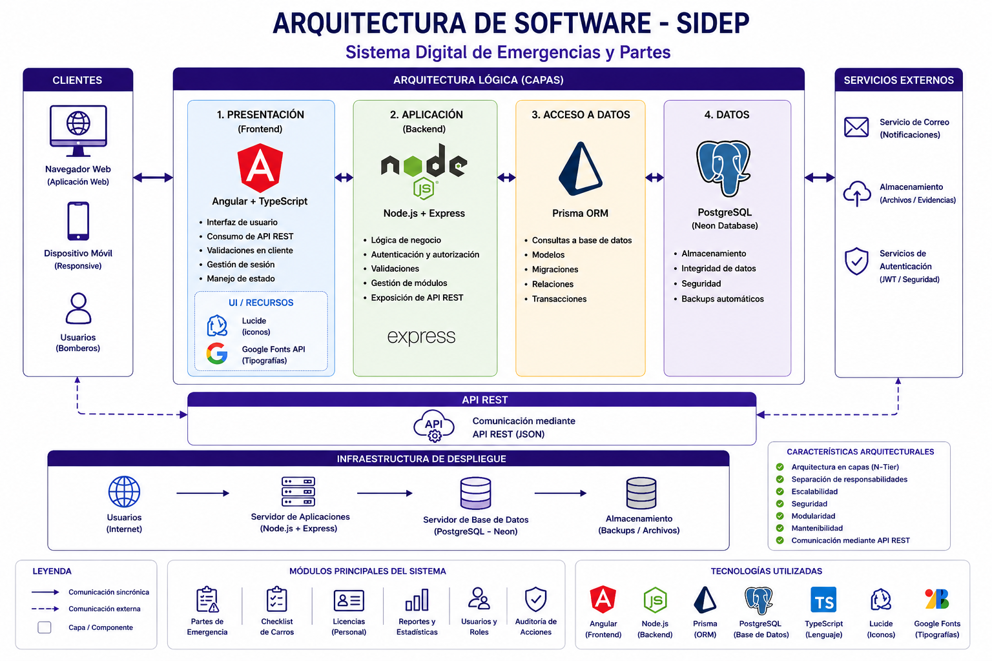
Descripción:
- El usuario accede desde navegador o móvil
- Angular consume la API REST
- Express procesa la lógica
- Prisma gestiona consultas
- PostgreSQL almacena los datos

5. Diagrama de Componentes

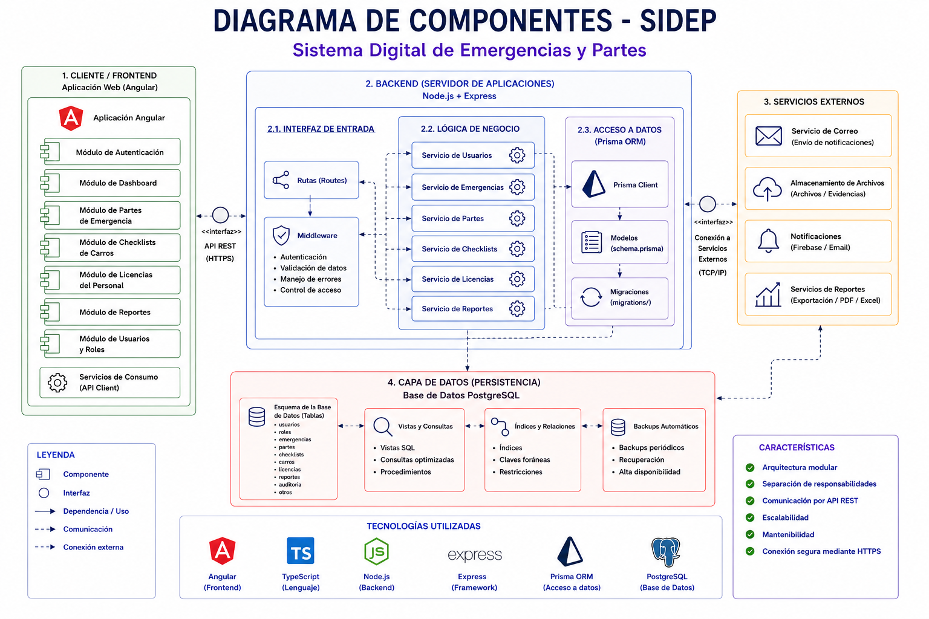

Descripción: El sistema se divide en:

Frontend (Angular)
- Módulo de autenticación
- Dashboard
- Gestión de emergencias
- Reportes

Backend (Node.js + Express)
- Rutas (Routes)
- Controladores (Controllers)
- Servicios (Services)
- Middleware (auth, validaciones)

Acceso a datos
- Prisma Client
- Modelos definidos en schema.prisma

Base de datos
- Tablas relacionales en PostgreSQL

6. Diagramas de Secuencia

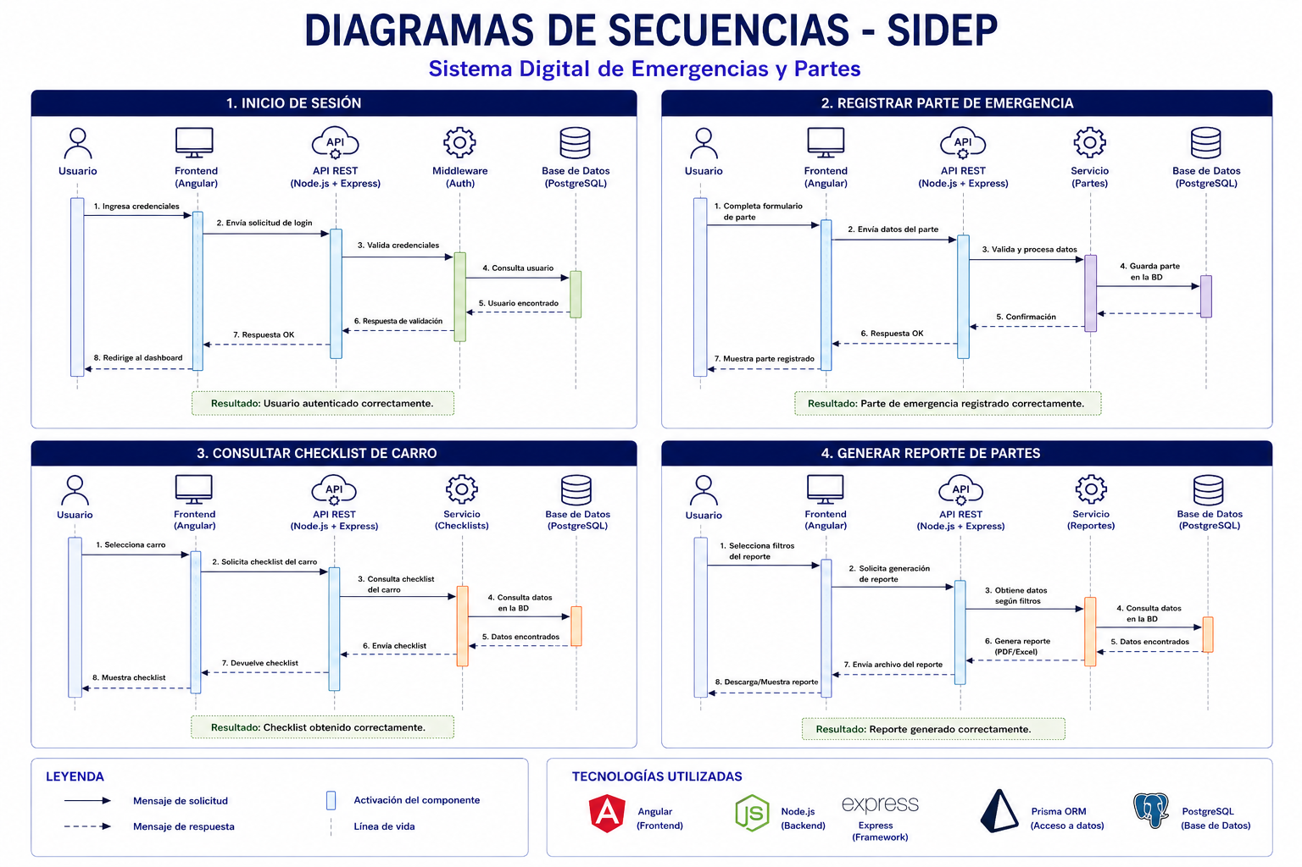

Procesos principales:
- Inicio de sesión (login)
- Registro de emergencia
- Consulta de datos
- Generación de reportes
Flujo típico:
- Usuario → Frontend
- Frontend → API (Express)
- Backend → Prisma
- Prisma → PostgreSQL
- Respuesta → Frontend

7. Diagrama de Despliegue
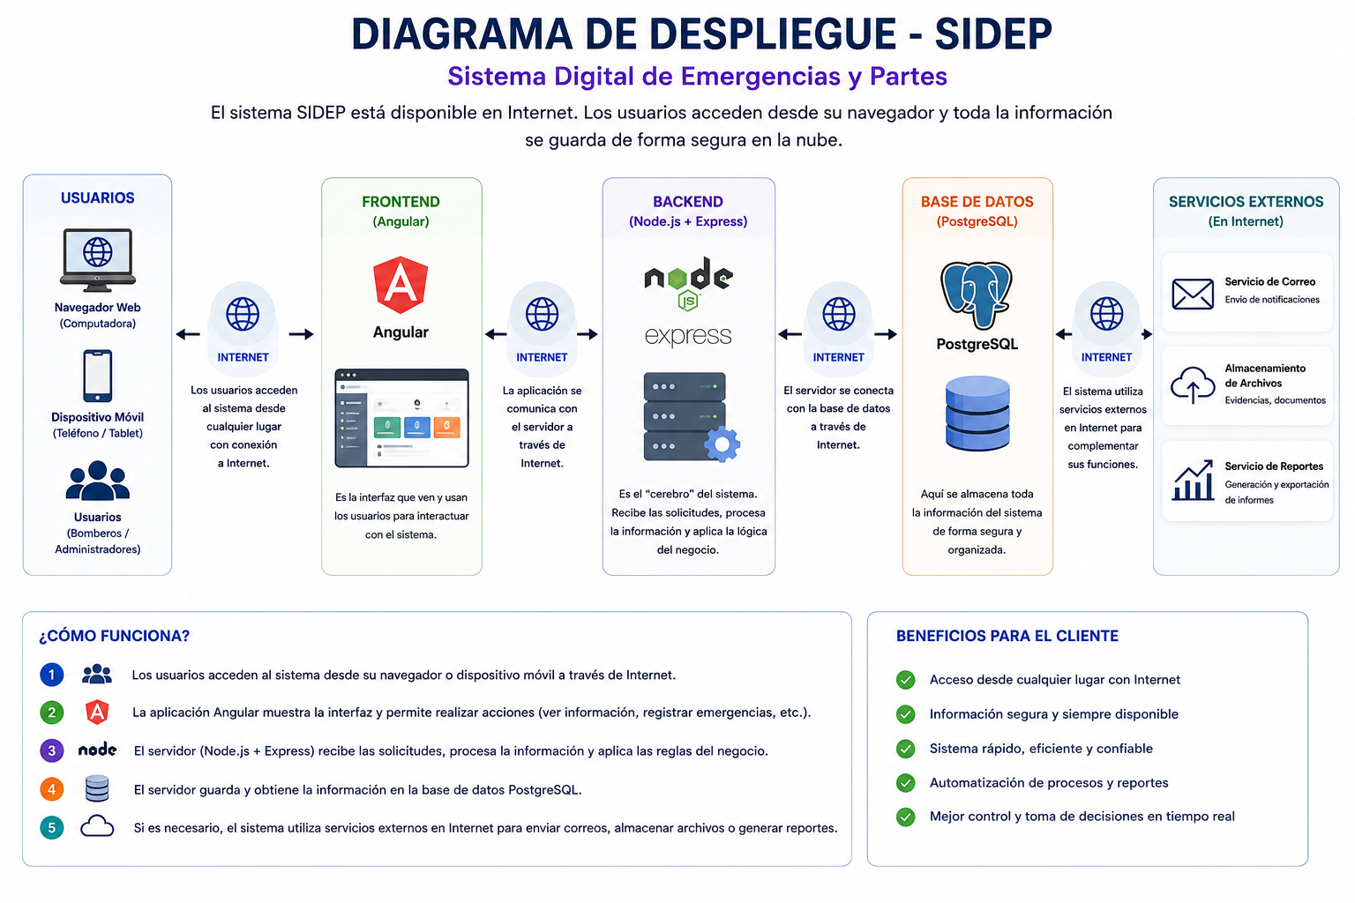
Descripción final:

Cliente: Navegador web / dispositivo móvil

Frontend: Aplicación Angular servida al cliente

Backend: Servidor Node.js con Express

Base de datos: PostgreSQL

Comunicación: HTTPS entre cliente y backend

8. Diagrama de Componentes



8.1 Frontend
- Tecnologías: Angular + TypeScript
- Responsabilidades:
  - Interfaz de usuario
  - Consumo de API REST

8.2 Backend
- Tecnologías: Node.js + Express
- Responsabilidades:
  - Lógica de negocio
  - Autenticación
  - Endpoints REST

8.3 Acceso a Datos
- Tecnologías: Prisma ORM
- Responsabilidades:
  - Consultas a base de datos
  - Mapeo objeto-relacional

8.4 Base de Datos
- Tecnologías: PostgreSQL
- Responsabilidades:
  - Persistencia de datos
  - Integridad relacional

9. Seguridad
- Comunicación segura: HTTPS
- Autenticación: validación en backend
- Validaciones: middleware en Express
- Protección de datos: sanitización y control de acceso

